南安一中2016～2017学年度上学期第二次阶段考
高一化学科试卷
命题者：杨仲发
考试内容： 《必修1》专题1第一单元 丰富多彩的化学物质 第二单元 研究物质的实验方法（常见物质的检验不考）。 满分100分，考试时间90分钟。
可能用到的相对原子质量： H-1 C-12 N-14 O-16 Na-24 Al-27 S-32 Cl-35.5 Ca-40
第I卷（选择题 共51分）
一．选择题：本大题共17小题，每小题3分，共51分。在每小题给出的四个选项中，只有一个选项符合题目要求。
1、成语是中华民族灿烂文化中的瑰宝，许多成语中蕴含着丰富的化学原理，下列成语中涉及氧化还原反应的是
A、木已成舟 B、铁杵成针 C、蜡炬成灰 D、滴水成冰
2、下列物质的水溶液能导电，但属于非电解质的是
A．HNO₃ B．CaO C．NH₄NO₃ D．NH₃
3．以下表示的是碳及其化合物的相互转化关系：
C――→CO₂ ――→H₂CO₃――――→CaCO₃――→CO₂
其中涉及的基本反应类型依次为
A．置换、化合、分解、复分解 B．置换、化合、复分解、分解
C．化合、置换、分解、复分解 D．化合、置换、复分解、分解
4．氧化还原反应与四种基本类型反应的关系如图所示，则下列化学反应属于阴影部分的是
点燃
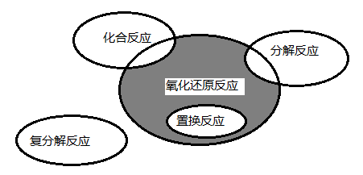
A．CO₂＋2Mg === C＋2MgO
B．2NaHCO₃Na₂CO₃＋H₂O＋CO₂↑
C．2Na₂O₂＋2CO₂===2Na₂CO₃＋O₂
D．4Fe(OH)₂＋O₂＋2H₂O===4Fe(OH)₃
5．胶体和溶液、浊液的本质区别是
A、分散质粒子的大小 B、是不是一种稳定的体系
C、会不会产生丁达尔效应 D、粒子有没有带电荷
6．现有三组溶液：①汽油和氯化钠溶液；②39%的乙醇溶液；③氯化钠和单质溴的水溶液，分离以上各混合液的正确方法依次是
A．分液、萃取、蒸馏 B．萃取、蒸馏、分液 C．分液、蒸馏、萃取 D．蒸馏、萃取、分液
7．实验室用MnO₂催化KClO₃分解制取氧气要分离提纯回收其中的MnO₂，正确的操作步骤是
A.溶解、过滤、蒸发 B. 溶解、过滤、结晶
C. 溶解、过滤、洗涤、干燥 D.溶解、结晶、干燥
8. 下列实验操作中正确的是
A. 蒸馏操作时，温度计的水银球应插入被蒸馏的液体中
B．萃取操作时，应选择有机萃取剂，且萃取剂的密度必须比水大
C．分液操作时，分液漏斗中的下层液体从下口放出，上层液体从上口倒出
D. 用蒸发方法使NaCl从溶液中析出时，应将蒸发皿中NaCl溶液全部加热蒸干
9.完成下列实验所需选择的装置或仪器都正确的是
 | A | B | C | D
实验 | 分离植物油和氯化钠溶液 | 除去氯化钠晶体中混有的氯化钾晶体 | 分离CCl₄中的Br₂ | 除去CO₂气体中的HCl气体
装置  或  仪器 | 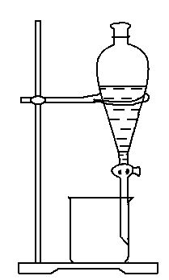 | 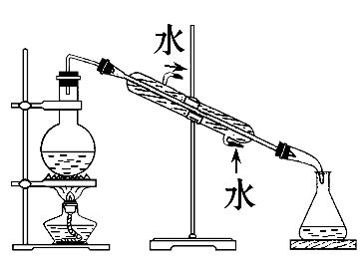 | 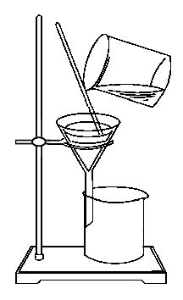 | 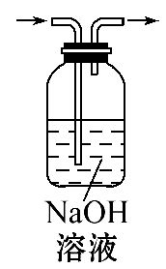
WWW.ziyuanku.com10、用N_{A}表示阿伏加德罗常数的值，下列叙述中正确的是
A. 含有N_{A}个氦原子的氦气在标准状况下的体积约为11.2L
B. 25ºC，1.01×10⁵Pa，64gSO₂中含有的原子数为3N_{A}
C.在常温常压下，11.2LCl₂含有的分子数为0.5N_{A}
D. 标准状况下，11.2LH₂O含有的分子数为0.5N_{A}
11．在标准状况下，由CO和CO₂组成的混合气体13.44 L，其质量为24g，此混合气体中CO和CO₂的物质的量之比是（ ）
A．3∶7 B．3∶4 C．4∶7 D．1∶3
12．下列溶液与20mL 1 mol·L^{—1} NaNO₃溶液中NO₃－物质的量浓度相等的是
WWW.ziyuanku.comA．10 mL 0.5 mol·L^{—1} Cu(NO₃)₂溶液 B．5 mL 0.8 mol·L^{—1} Al(NO₃)₃溶液
C．10 mL 2 mol·L^{—1} AgNO₃溶液 D．10 mL 1 mol·L^{—1} Mg(NO₃)₂溶液
13．某溶液中仅含有Na⁺、Mg²⁺、SO₄^{2—}、Cl—四种离子，其物质的量浓度比为
Na⁺∶Mg²⁺∶Cl—=3∶5∶5，若Na⁺的浓度为3 mol·L^{—1}，则SO₄^{2—}的浓度为
ziyuanku.com A．2 mol·L^{—1} B．3 mol·L^{—1} C．4 mol·L^{—1} D．8 mol·L^{—1}
14．若20g密度为dg/cm³的硝酸钙溶液里含1gCa²⁺，则NO₃－的物质的量浓度是
A. 1.25d mol·L^{—1} B. 2.5d mol·L^{—1} C. 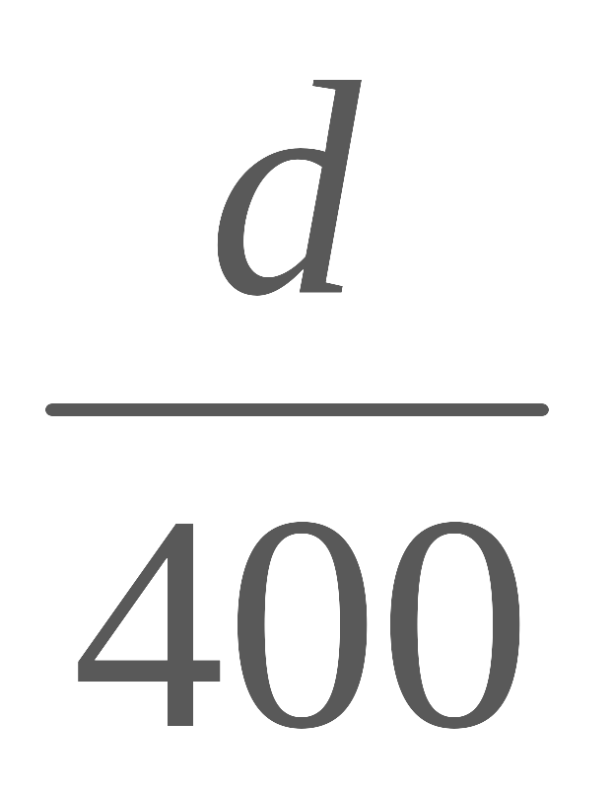mol·L^{—1} D. 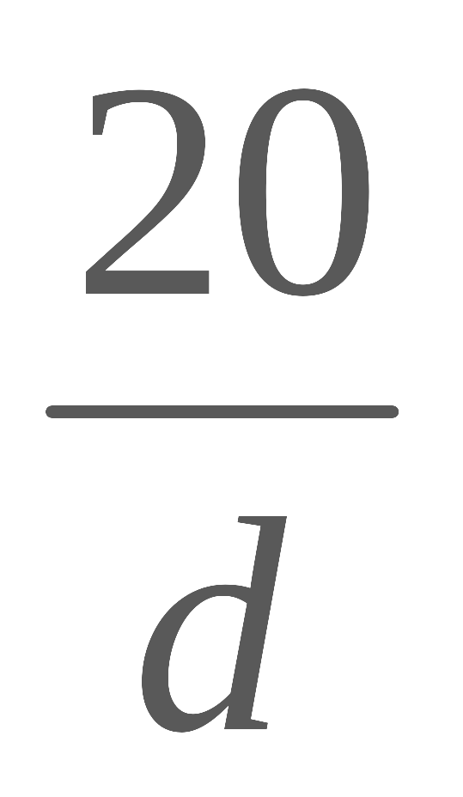 mol·L^{—1}
15．将标准状况下的a L氨气（NH₃）溶于1000g水中，得到氨水的密度为bg·cm^{－3}，则该氨水的物质的量浓度为
A.$\frac{\text{ab}}{\text{22400}}$mol·L^{－1} B. $\frac{\text{ab}}{\text{22400}+\text{17}a}$mol·L^{－1} C. $\frac{\text{1000}\text{ab}}{\text{22400}+\text{17}a}$mol·L^{－1} D.$\frac{\text{1000}\text{ab}}{\text{22400}+\text{35}a}$mol·L^{－1}
16、同温同压下，等质量的O₂和O₃相比较，下列结论正确的是
A．它们的分子数目之比是 1∶1 B．它们的氧原子数目之比为 2∶3
C．它们的体积之比是 1∶1 D．它们的密度之比为 2∶3
17．为了除去氯化钾中含有的少量硫酸镁和氯化钙杂质，需进行下列六项操作，先后次序正确的是
①加水溶解 ②加热蒸发得到晶体 ③加入过量的氯化钡溶液
④加入适量的盐酸 ⑤加入过量碳酸钾和氢氧化钾 ⑥过滤
A．①④③⑤⑥② B．①⑤③④⑥② C．①③④⑥⑤② D．①③⑤⑥④②
第II卷（非选择题，共49分）
二．填空题（本大题共5小题，共42分）
18、（10分）科学家在研究化学物质时，常常对物质进行分类，以便对同类物质的组成和性能进行深入的研究。物质分类及转化思想贯穿整个化学科学习的始终。
Ziyuanku.com（1）有下列十种物质：
A．空气 B．O₂ C．NaHSO₄ D．氨水 E．CuSO₄ F．NaOH
G．CO₂ H．Fe₂O₃ I．金刚石 J．H₂SO₄
其中属于非电解质的有 ；属于盐的有 。（填字母）
（2）有下列六个反应：
资*源%库 ziyuanku.comA．Cl₂＋H₂O = HCl＋HClO B．Zn + H₂SO₄ = ZnSO₄ + H₂↑
高温
C．2Cu₂O + Cu₂S==== 6Cu+SO₂↑ D．Cl₂＋2KI = 2KCl＋I₂
MnO₂
△
E．H₂ + Cl₂===2HCl F．2KClO₃====2KCl+3O₂↑
其中既属于分解反应又属于氧化还原反应的是 （填字母）。
（3）K₂FeO₄是一种重要的净水剂，可用下列方法制得：
2Fe(OH)₃+3Cl₂+10KOH2K₂FeO₄+6KCl+8H₂O
资*源%库在该反应中，还原剂是 （填化学式），当反应中有1mol K₂FeO₄生成时，
转移电子的数目为 。
19. （6分）物质的量是化学计算的核心。请按要求完成下列填空：
（1）已知3.01×10²³个X气体分子的质量为8g，则X气体的摩尔质量是 。
（2）含0.4 mol Al^{3＋}的Al₂O₃的质量是 。
（3）某块光卤石（KCl·MgCl₂·6H₂O）中含5.3250 g Cl—，则该光卤石的物质的量为 。
20．（10分）（1）标准状况下，22.4 L CH₄；②1.5 mol NH₃；③1.806×10²⁴个H₂O；④标准状况下，73 g HCl。
所含H原子个数由多到少的顺序是（填写编号） 。
(2) 相同质量的SO₂、SO₃的物质的量之比为__ __；氧原子的个数之比为___ __。
（3）将100mL 0.25 mol ·L⁻¹BaCl₂溶液加水稀释至500mL，Cl⁻物质的量浓度 。
（4）已知6.95mol/L浓硫酸的密度为1.39g/cm³，则该硫酸的质量百分比浓度为 。
21．(8分) 要分离下列四组混合物
①饱和食盐水与沙子 ②从KNO₃和NaCl的混合溶液中获得KNO₃
③水和汽油的混合物
④CCl₄液体与甲苯液体的混合物(已知CCl₄与甲苯互溶，沸点分别为76.75 ℃和110.6 ℃)
(1)分离①的操作为____ ____。
(2)分离③时所使用仪器中有一种在其他组分离时无需使用，这种仪器是_____ ___。
(3)上述四组分离时需使用酒精灯的有____ ______和______ ______(填序号)。
22．（8分）（1）容量瓶上含有下列量中的（填写字母） 。
A、压强 B、温度 C、容积 D、密度 E、刻度线
（2）用浓硫酸配制250mL2mol∙L⁻¹硫酸溶液时，所需的玻璃仪器除烧杯、玻璃棒和胶头滴管之外，还需要 （填仪器名称）；在下列配制过程示意图中，有错误的是（填写序号） 。
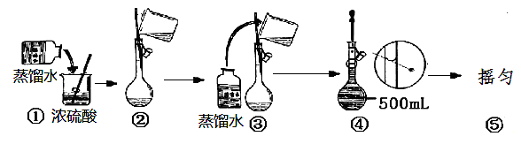
资*源%库（3）下列情况将使配制溶液的物质的量浓度偏低的有 （填序号）
A．容量瓶用蒸馏水洗净后未待干燥便用来配制 B．NaOH溶解后趁热移入容量瓶中
C．定容时，俯视刻度线 D．摇匀后发现液面未到刻度线，继续加水至刻度线
三、计算题（本大题共1小题，共7分）
23、（7分）取8.58 g Na₂CO₃·xH₂O溶于水配成溶液，然后逐滴滴入质量分数为36.5%，密度为1.20g·cm⁻³的盐酸直至没有气体放出，用去盐酸5.0 mL。试计算：(写出计算过程)
⑴所用盐酸的物质的浓度；
⑵生成标况下CO₂气体的体积；
⑶x的值。

南安一中2016～2017学年度上学期第二次阶段考
高一化学科试卷 参考答案
第I卷（选择题 共51分）
1 | 2 | 3 | 4 | 5 | 6 | 7 | 8 | 9
C | D | B | C | A | C | C | C | A
10 | 11 | 12 | 13 | 14 | 15 | 16 | 17
B | D | A | C | B | C | D | D
第II卷（非选择题，共49分）
18．（10分）
①G CE ②F ③Fe(OH)₃ 3×6.02×10²³ （每空2分）
19. （6分）
①16g/mol ②20.4g ③0.05mol （每空2分）
20．（10分）
（1）③>②>①>④
(2) ５：４； ５：６
（3）0.1mol/L
（4）49% （各2分）
21．(8分)
(1)过滤。
(2)分液漏斗。
(3) ②和③
22．（8分）
（1）BCE（2分，全对给2分，少写1个给1分，错写或少写2个不给分）
（2）量筒、250mL容量瓶（每个1分，容量瓶未写、错写规格都不给分） ①④（2分）
（3）D（2分）
23．（7分）
（1）12 mol/L （2分）
（2）0.672L （2分）
（3）10 （3分）

